*Egzemplarz nr 1*

**UCHWAŁA Nr XVI/143/2025**

**Rady Miejskiej w Błażowej**

**z dnia 25 czerwca 2025 r.**

**w sprawie:** wyrażenia zgody na przyjęcie w drodze darowizny działki nr 2523/1 położonej w miejscowości Nowy Borek, gm. Błażowa

Na podstawie art. 18 ust. 2 pkt 9 lit „a” oraz art. 7 ust. 1 pkt 3 ustawy z dnia 8 marca 1990 r. o samorządzie gminnym (Dz.U.2024 poz. 1465) oraz art. 13 ust. 2 ustawy z dnia 21 sierpnia 1997 r. o gospodarce nieruchomościami (Dz.U.2024 poz. 1145).

**Rada Miejska w Błażowej**

**uchwala, co następuje:**

**§ 1**

Wyraża się zgodę na nieodpłatne nabycie od osoby fizycznej w formie darowizny do zasobu nieruchomości Gminy Błażowa, działki nr 2523/1 o pow. 0,0107 ha, powstałej w wyniku podziału działki nr 2523, nr księgi wieczystej RZ1Z/00244597/9 położonej w miejscowości Nowy Borek, obręb Błażowa, z przeznaczeniem pod pompownię wody na gminnej sieci wodociagowej.

**§ 2**

Szczegółowe oznaczenie gruntu, o którym mowa w § 1 zawiera mapa stanowiąca załącznik do niniejszej uchwały.

**§ 3**

Wykonanie uchwały powierza się Burmistrzowi Błażowej.

**§ 4**

Uchwała wchodzi w życie z dniem podjęcia.

Przewodniczący Rady Miejskiej

Wojciech Kruczek

*Wykonano w 3 Egzemplarzach:*

*- Egzemplarz nr 1 – a/a;*

*- Egzemplarz nr 2 – Podkarpacki Urząd Wojewódzki w Rzeszowie, Wydział Prawny i Nadzoru,*

*ul. Grunwaldzka 15, 35-959 Rzeszów.*

*- Egzemplarz nr 3 – Kancelaria Notarialna.*

Załącznik do Uchwały Nr XVI/143/2025

Rady Miejskiej w Błażowej z dnia 25 czerwca 2025 r .

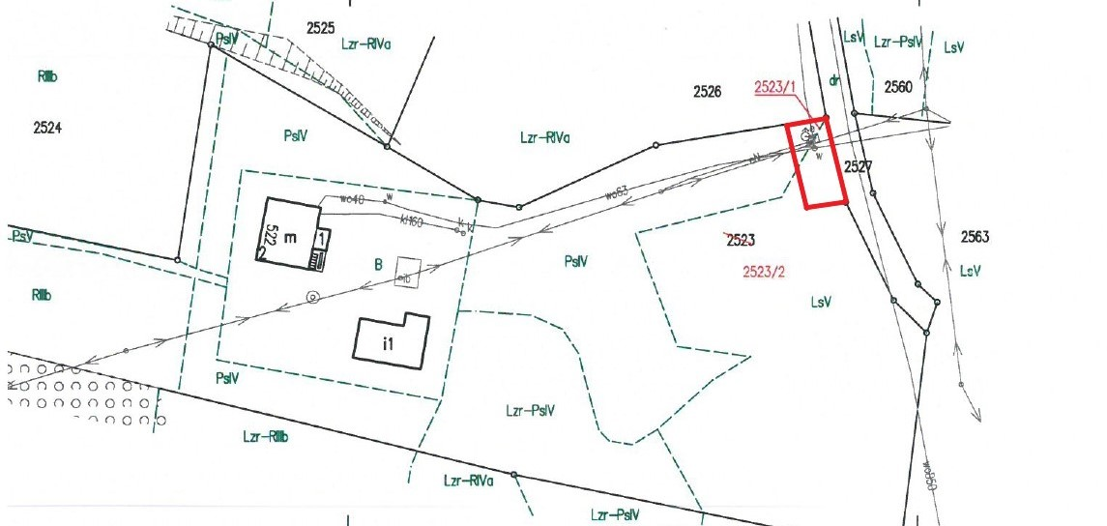

**LEGENDA:**

- działka nr 2523/1 obręb Nowy Borek, gm. Błażowa przeznaczona do nabycia w formie darowizny do zasobu nieruchomości Gminy Błażowa pod pompownię wody na gminnej sieci wodociągowej.